**Optymalizacja Kombinatoryczna**

**Travelling Salesperson Problem**

Jan Metzler 148137

Mateusz Oleszek 144608

Kamil Szostak 145308

Do realizacji zadania wykorzystaliśmy algorytm mrówkowy.

1. **Inicjalizacja:**

Do zobrazowania poszczególnych kroków algorytmu stworzyliśmy graf z 20 losowych punktów znajdujących się pomiędzy współrzędnymi 0 i 100.

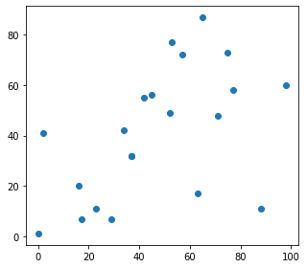

1. **Opis Algorytmu:**

Rozwiązanie jest implementacją algorytmu mrówkowego.

Mrówki poruszając się w poszukiwaniu jedzenia zostawiają za sobą szlak złożony z feromonów. Zostawione na szlaku feromony wyparowują w określonym tempie. Im droga jest krótsza, tym więcej feromonów na niej zostanie. Mrówki wybierają swoją trasę na podstawie odległości do następnego celu oraz właśnie stężenia feromonów.

Na początku mrówki poruszają z dużą losowością, jednak te które znajdą krótsze trasy będą zostawiały na nich więcej feromonów. Dzięki temu w następnych iteracjach inne mrówki będą chętniej podążały tymi trasami lub ich odcinkami, wciąż mając szansę na znalezienie jeszcze lepszych cyklów.

Ten mechanizm pozwala na eksplorację różnych możliwych rozwiązań, jednocześnie promując te najlepsze, dzięki czemu wraz z kolejnymi iteracjami rozwiązanie przybliża się stopniowo do optymalnego.

1. **Pseudokod:**

Dla *t*=1 do *ilość iteracji*

Dla *m*=1 do *ilość mrówek*

Dopóki mrówka nie skończy cyklu

Mrówka wybiera następne miasto *j* do odwiedzenia   
z prawdopodobieństwem *pij* wyliczanym za po mocą wzoru *(1)*

Zapisać dystans całego cyklu mrówki,

podmienić z dotychczasowym najkrótszym, jeśli jest lepszy od niego.

Zaktualizować poziomy feromonów na ścieżkach za pomocą równań *(2)*

Koniec

*(1)*. Prawdopodobieństwo wybrania miasta przez mrówkę

$$p_{ij}^{m}=\frac{{\left[τ_{ij}\right]}^{α}*{\left[η_{ij}\right]}^{β}}{\sum_{sϵmożliwe}{{\left[τ_{is}\right]}^{α}*{\left[η_{is}\right]}^{β}}}$$

*i*-obecne miasto, *j*-potencjalne miasto docelowe, $τ_{ij}$-intensywność feromonów na ścieżce, $η_{ij}$-widoczność ścieżki, czyli odwrotność odległości, $α$ i $β$- współczynniki regulujące co ma preferować mrówka, $s$-miasta w których mrówka jeszcze nie była

Jeśli mrówka odwiedziła już miasto *j* to prawdopodobieństwo wynosi 0.

Wszystkie prawdopodobieństwa sumują się do 1.

(2). Aktualizacja poziomów feromonów

$$τ_{ij}\left(t+1\right)=ρ*τ_{ij}\left(t\right)+Δτ_{ij}$$

$$Δτ_{ij}=\sum_{m=1}^{ilość mrówek}{Δτ_{ij}^{m}}$$

$ρ$– parametr zanikania feromonów ustalony między wartościami $[0,1]$

Nowa wartość feromonów na ścieżce to poprzednia wartość zmniejszona przez parametr zanikania plus suma feromonów które naniosły mrówki w obecnej iteracji.

$$Δτ_{ij}^{m}=\left\{\begin{aligned}\frac{Q}{L_{m}}jeśli mrówka m przeszła przez krawędź (i,j) \\ 0 w pozostałych przypadkach\end{aligned}\right.$$

$Q$-ustalona wartość wydzielania feromonów, $L_{m}$-długość całego cyklu który mrówka przeszła w obecnej iteracji

1. **Przykład obrazujący działanie:**

Na trasę zostało wypuszczonych 20 mrówek startujących w losowych miastach. Parametry zostały ustawione następująco: $α$ = 1, $β$ = 4, $ρ$ = 0.6. Limit iteracji został ustawiony na 100.

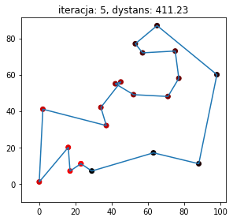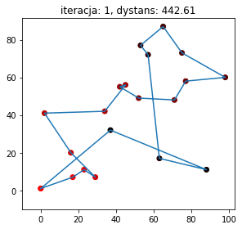

1. **Finalizacja – efekt działania algorytmu:**

Algorytm zakończył się po ze znalezionym dystansem 387.7 (12.4% lepszy niż początkowy). Chociaż został on osiągnięty już po 44 iteracjach.

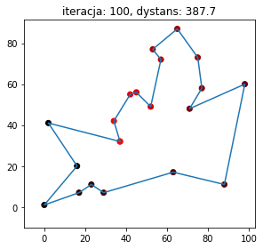

**Wykresy**

1. Porównanie optymalizowanej wartości algorytmu mrówkowego z algorytmem zachłannym:

Wykresy zostały sporządzone na podstawie tej tabelki:

|  |  |  |  |
| --- | --- | --- | --- |
| Name | Greedy | Ant | Percent |
| eli51 | 631.662 | 439.111 | 43.85% |
| eil76 | 778.976 | 553.231 | 40.80% |
| eli101 | 994.722 | 690.486 | 44.06% |
| rat99 | 2003.02 | 1292.980 | 54.92% |
| rat195 | 4126.24 | 2465.190 | 67.38% |
| a280 | 4749.72 | 3318.270 | 43.14% |
| berlin52 | 10495.9 | 7576.250 | 38.54% |
| bayg29 | 11151.4 | 8926.390 | 24.93% |
| lin105 | 22076.1 | 14963.600 | 47.53% |
| kroa100 | 26184 | 4931.570 | 430.95% |
| krob100 | 27206.6 | 22862.500 | 19.00% |
| kroa150 | 34319 | 28694.200 | 19.60% |
| kroa200 | 37435.8 | 33004.200 | 13.43% |
| pr152 | 113515 | 78449.900 | 44.70% |
| bier127 | 121777 | 124288.000 | -2.02% |

1. Wartość błędu względnego algorytmu w stosunku do wartości optymalnej:

Tabela z danymi:

|  |  |  |  |
| --- | --- | --- | --- |
| Name | Ant | Optimal | Percent |
| eli51 | 439.111 | 426 | 3.08% |
| rat99 | 1292.980 | 1211 | 6.77% |
| rat195 | 2465.190 | 2323 | 6.12% |
| berlin52 | 7576.250 | 7542.000 | 0.45% |
| lin105 | 14963.600 | 14379.000 | 4.07% |
| krob100 | 22862.500 | 22141 | 3.26% |
| pr152 | 78449.900 | 73682 | 6.47% |
| bier127 | 124288.000 | 118282 | 5.08% |

1. Wyniki dla poszczególnych instancji z tabeli wyników:

| Berlin52 | 7576.25 |
| --- | --- |
| Bier127 | 124288 |
| Tsp1000 | 32079.7 |
| Tsp500 | 100598 |
| Tsp250 | 13525.8 |